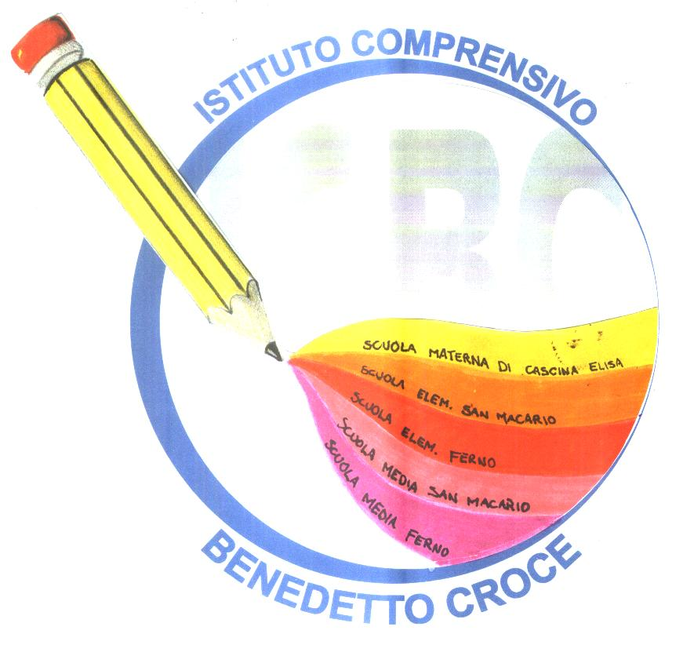
ISTITUTO COMPRENSIVO ‘B. CROCE’ FERNO
Scuola Secondaria 1°grado ‘B. Croce’ Ferno
a.s. 2022/2023

ORARIO 12 SETTEMBRE 2022
ORA | 1A | 1B | 1C | 2A | 2B | 2C | 3A | 3B | 3C
7.55/8.55 | ==== | ==== | ==== | Lettere | Lettere | Italiano | Lettere | Matematica | Matematica
8.55/9.50 | Matematica | Italiano | Matematica | Lettere | Lettere | Italiano | Lettere | Matematica | Matematica
9.50/10.40 | Matematica | Italiano | Matematica | Ed. Fisica | Matematica | Storia | Musica | Storia | Inglese
10.50/11.40 | Italiano | Matematica | Candido | Matematica | Arte | Matematica | Ed. fisica | Inglese | Francese
11.40/12.35 | Ed. fisica | Arte | Francese | Lettere | Musica | Inglese | Matematica | Italiano | Lettere
12.35/13.35 | Storia | Storia | Inglese | Arte | Francese | Musica | Lettere | Ed. fisica | Lettere

CLASSI PRIME: gli alunni dovranno portare l’astuccio completo, un quaderno per gli appunti e il diario.
CLASSI SECONDE E TERZE: gli alunni dovranno portare l’astuccio completo, un quaderno per gli appunti, il diario e i compiti eseguiti durante le vacanze.

